**امثلة حول المنحنيات في الفراغ**

المثال الاول : قطعة المستقيم

يوضح الشكل (7) متجه الموضع وهو يمتد من الاصل الى نقطة متحركة تقع على قطعة المستقيم ويرمز له r . بداية حركة النقطة هي بداية قطعة المستقيم A ونهاية الحركة هي عند B . الزمن المقطوع اثناء الحركة t يتم افتراضه من الصفر عند A الى 1.0 عند B .

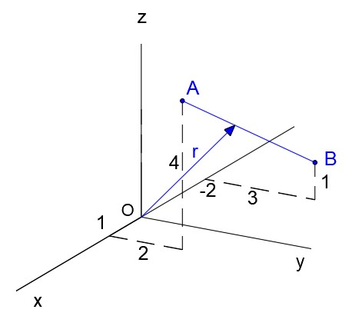

**الشكل (7) متجه الموضع لقطعة مستقيم**

في الشكل (7) نجد احداثيات النقطتين :

A ( 1 , 2 , 4 ) , B ( -2 , 3 , 1 )

نلاحظ ان النقطة المتحركة كانت لها الفروقات التالية بالإحداثيات :

$∆$**x = -2 -1 = -3**

$∆$**y = 3 -2 = 1**

$∆$**z = 1 -4 = -3**

فاذا تصورنا ان النقطة تتحرك بسرعة ثابتة وانها قطعت زمنا مقداره t=1 عند نهاية حركتها فسوف يكون عند كل قيمة للزمن t :

$x$ = $x_{A}$ + $∆$**x.t**

$y$ = $y_{A}$ + $∆y$**.t**

$z$ = $z_{A}$ + $∆z$**.t**

وللمثال الحالي يكون :

x = 1 – 3t , y = 2 + t , z = 4 – 3t

وبالتالي يكون متجه الموضع الذي يمثل المنحني ( قطعة المستقيم AB ) :

**r = ( 1-3t) i + (2+t) j + ( 4-3t) k**

فمثلا عند t=0 نجد ان النقطة المتحركة هي عند A وعند t = 1 نجدها عند B وعندما t = 0.5 نجدها في منتصف المسافة اي عند ( -0.5 , 2.5 , 2.5 )

المثال الثاني : دائرة موازية للمستوي الافقي

يوضح الشكل (8) متجه الموضع وهو يمتد من الاصل الى نقطة متحركة تقع على الدائرة . ولتكن لاغراض الوصف ان بداية حركة النقطة هي A وبالتالي تكون نهاية الحركة هي عند A ايضا . الزمن المقطوع اثناء الحركة t يتم التعبير عنه كزاوية من الصفر عند A الى 2π عند نهاية الدورة اي عند A ايضا .

ملاحظة : تؤخذ الزاوية موجبة باتجاه عكس عقرب الساعة .

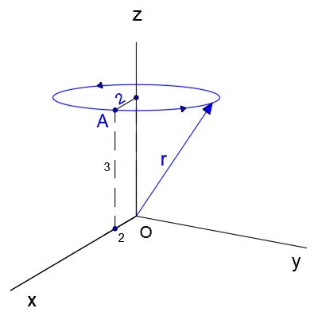

**الشكل (8) متجه الموضع للدائرة**

والشكل (9) يوضح مسقطا علويا للدائرة ومنه يمكن ان نكتب :

x = 2 cos θ

y = 2 sin θ

اما قيمة z فهي ثابته :

z = 3

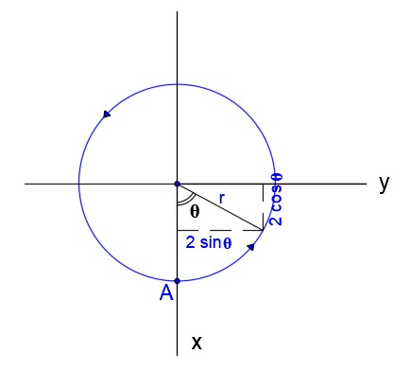

**الشكل (9) مسقط افقي للدائرة**

وبالتالي يكون متجه الموضع الذي يمثل المنحني ( الدائرة ) :

**r = 2 cos θ i + 2 sin θ j + 3 k**